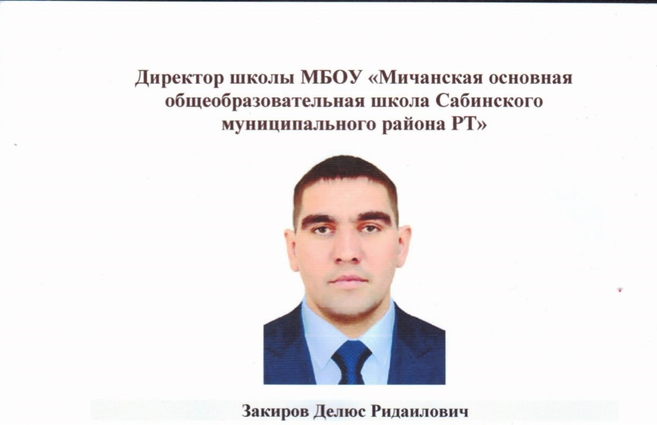
рабочий телефон: 8(843)6242322
E-mail: mishansaba@yandex.ru
Заместители директора
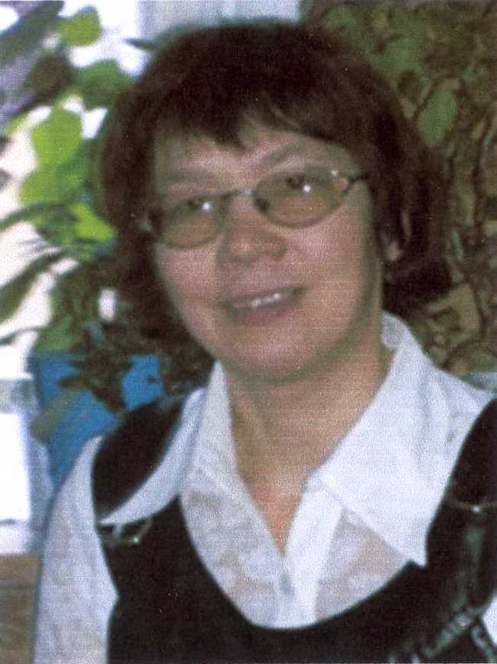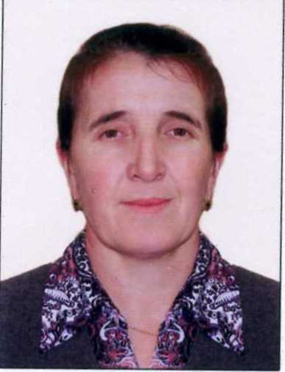
Гарифуллина Сабирзянова
Кадрия Хаернасовна Финя Магруфовна
Заместитель Заместитель
директора по директора по
учебной работе воспитательной работе
рабочий телефон: +7(843)6242322 рабочий телефон: 8(843)6242322
E-mail: mishansaba@yandex.ru E-mail: mishansaba@yandex.ru

